Архангельская область
Пинежский муниципальный район
администрация муниципального образования
«карпогорскоЕ»

ПОСТАНОВЛЕНИЕ

от 08 апреля 2021 г. № 16

с. Карпогоры

Об утверждении дизайн проектов на создание
и обустройство зоны отдыха
«Подари Карпогорам место для души!»

В соответствии с Федеральным законом от 06 октября 2003 года №131-ФЗ «Об общих принципах организации местного самоуправления в Российской Федерации», постановлением администрации муниципального образования «Карпогорское» от 05 октября 2017 года № 82 «Об утверждении муниципальной программы муниципального образования «Карпогорское» «Формирование современной городской (сельской) среды на 2018-2024 годы», решением Совета депутатов муниципального образования «Карпогорское» от 28.04.2006 года № 7 «Об утверждении Положения о порядке организации и осуществления территориального общественного самоуправления на территории муниципального образования «Карпогорское»», руководствуясь Уставом муниципального образования «Карпогорская», администрация муниципального образования «Карпогорская» п о с т а н о в л я е т:
1. Утвердить дизайн-проект на создание и обустройство зоны отдыха «Подари Карпогорам место для души!» согласно приложению № 1 к настоящему постановлению.
2. Контроль за исполнения настоящего постановления оставляю за собой.

Глава муниципального образования Ю.Н. Олейников

Приложение № 1 к
Постановлению администрации
МО «Карпогорское» от 08.04.2021 г. № 16 «Об утверждении дизайн проекта на создание и обустройство зоны отдыха «Подари Карпогорам место для души!»

Дизайн-проект
на создание и обустройство зоны отдыха
«Подари Карпогорам место для души!»

1. Описание проекта
Проект «Подари Карпогорам место для души» реализуется в с. Карпогоры в рамках создания общественного культурного пространства им. Федора Абрамова.
Определена территория в центре села, выровнена площадка, обустроены прогулочные дорожки, высажены декоративные культуры, смонтирована система освещения, установлены тематические элементы, связывающие площадь с именем Ф.Абрамова.
Необходимо установить главный элемент - скульптура «бревно-скамья, на которой великий писатель сидит, словно предлагая гостям присесть рядом и послушать истории из жизни Пинежья».
В Архангельской области 2020 год объявлен годом Федора Абрамова. Значительная часть жизни писателя связана с Карпогорами. Все, кто знает и почитает творчество Федора Абрамова, стремятся приехать на Пинежье, чтобы напитаться энергией его слова, энергией этого места. Однако, в Карпогорах практически нет мест, наполненных «Абрамовской атмосферой», где можно прикоснуться к памяти писателя. Вместе с этим, создание в районном центре мест, связанных с Федором Абрамовым крайне важно для сохранения связи самих жителей с «Абрамовской историей». Именно поэтому в год 100-летнего юбилея писателя Федора Абрамова, в Карпогорах началось создание общественно - культурного пространства его имени, для сохранения его памяти и объединения жителей.
Сегодня проведена уже значительная часть работ по обустройству пространства, однако отсутствует главный элемент – контактная скульптура Абрамова, установка которой станет важным условием притяжении жителей и гостей села. Все этапы деятельности по реализации проекта предусматривают активное включение граждан в процессы развития территории:
- через участие в благотворительной деятельности (частные пожертвования на изготовление скульптуры в рамках акции «Душевные слова Федора Абрамова»);
- через привлечения «Абрамовских» волонтеров для реализации благотворительных мероприятий в рамках общей акции «Душевные слова Федора Абрамова»;
- через участие в работах по благоустройству (субботники по поддержанию чистоты общественного пространства);
Таким образом, установка памятника будет способствовать объединению жителей и развитию гражданственности.
Проектом будут объединены представители сферы культуры (библиотек и домов культуры), «абрамовские» волонтеры, педагогическое сообщество, молодежь и жители района.
В результате появится новое уникальное для Пинежья общественно-культурное пространство, созданное совместными усилиями власти, культуры, НКО и жителями.
Здесь каждый сможет открыть для себя способ проведения свободного времени. Здесь место для творческих встреч всем, кто почитает творчество Ф.Абрамова и кто только знакомится с ним. Привлекательность места обеспечивает ее центральное местоположение в населенном пункте и созданные комфортные условия для отдыха. Вместе с этим наличие скульптуры – это повод остановиться, познакомиться поближе с Пинежьем через архитектуру и «Абрамовское слово». Площадь предусмотрена для времяпрепровождения людей независимо от возраста. Здесь в последующем предусматривается проведение основных литературных событий, открытых чтений, «Абрамовских» марафонов, возможность прослушивания аудиозаписей произведений Ф.Абрамова. Посещение площади станет составляющей частью экскурсионной программы по Карпогорам. Вместе с этим, после окончания работ по данной площади будут продолжены работы с открытыми пространствами. В данный период готовится дизайн-проект территории, прилегающей к зданию Карпогорской центральной библиотеки им. Ф. Абрамова.
Таким образом, для населения и гостей с. Карпогоры площадь станет местом для содержательного времяпрепровождения и возможностью более глубокого понимания уникальности малой родины. Для специалистов сферы культуры, образования – площадкой для реализации новых форматов работы, обеспечивающих высокий интерес к истории района и вовлечения детей и взрослых в творческие процессы. Для НКО – значимость роли НКО в достижении общественно-значимого результата при конструктивном взаимодействии власти, культуры и НКО.
Численность населения, подтвердившего участие в реализации проекта (человек) – 1000 человек.
Стоимость проекта (тыс. рублей)- 3432,00 тыс.руб, в том числе:
-средства областного бюджета – 2000,00 тыс.руб;
-средства местного бюджета – 500,00 тыс.руб;
Внебюджетные источники – 1000,00 тыс.руб.
Цель проекта - создание условий для формирования уникального общественно-культурного пространства через объединение жителей Пинежья в деятельности по обустройству площади.
Дизайн-проект на создание и обустройство зоны отдыха «Подари Карпогорам место для души!» предполагает проведение следующих видов работ:
- Установка скульптуры «бревно-скамья, на которой сидит Ф.А. Абрамов».

- Характеристика обязательного вклада граждан, индивидуальных предпринимателей и юридических лиц, общественных, включая волонтерские, организаций

Общий объем вклада граждан, индивидуальных предпринимателей и юридических лиц, общественных, включая волонтерские, организаций, всего (тыс. рублей)
из них:
вклад граждан (тыс. рублей): 75000,00 руб.
В том числе волонтерской деятельностью
Волонтерский труд: 1 день *500 руб. Для проведения субботников по подготовке территории. 5 дней *10 чел*3 раза *500 =150 *500 =75000 руб.
Вклад юридических лиц (тыс. рублей): 618 000,00 руб.
денежными средствами
Уборка площади и поддержание пространства: 1 ст. уборщица 617 тыс. на год. Средства МБУК «Карпогорский культурный центр»
Печать флаеров, буклетов о проведении мероприятий 200 шт. *50руб. =10000 руб.
техническими средствами
Организация и проведения открытия памятника. Предоставление транспорта МБУК «Карпогорский культурный центр» для доставки коллективов - 25 тыс.руб.

трудовым участием
Организация мероприятия учреждения культуры и образлования - 50 тыс. руб.
вклад общественных, включая волонтерские, организаций (тыс. рублей): 2 527 400,00 (из них 19 400,00 рублей на скульптуру)
денежными средствами
ОО «Инициатива Пинежья» проводит благотворительную акцию. Объявлен сбор на наполнение пространства площади тематическими элементами, подчеркивающими уникальные составляющие Пинежья. На сегодня для благоустройства уже привлечено 2519400,00, из них 19 400,00 рублей на скульптуру. Сбор продолжается.
Информационное сопровождение всей деятельности 8 постов *1000 руб =8000 (будет сделан силами привлечённых лиц)

3. Целевые группы, на которые направлена реализация проекта

Численность постоянного населения населенного пункта (чел.) | 4 520 чел.
Численность населения, подтвердившего участие в реализации проекта (чел.) | 1000 чел.
из них молодежь до 30 лет | 300 чел.
Группы населения, которые будут пользоваться результатами проекта | дети дошкольного и школьного возраста, молодежь, работающие, пенсионеры, туристы. Сообщества работников культуры и образования, общественные организации, организованные группы школьников.
Количество человек, которые получат пользу непосредственно и косвенно | 9000 чел.
в том числе:
непосредственно (чел.) | 7 500 чел.
косвенно (чел.) | 1500 чел.

Скульптура «бревно-скамья, на которой сидит Ф.А. Абрамов»

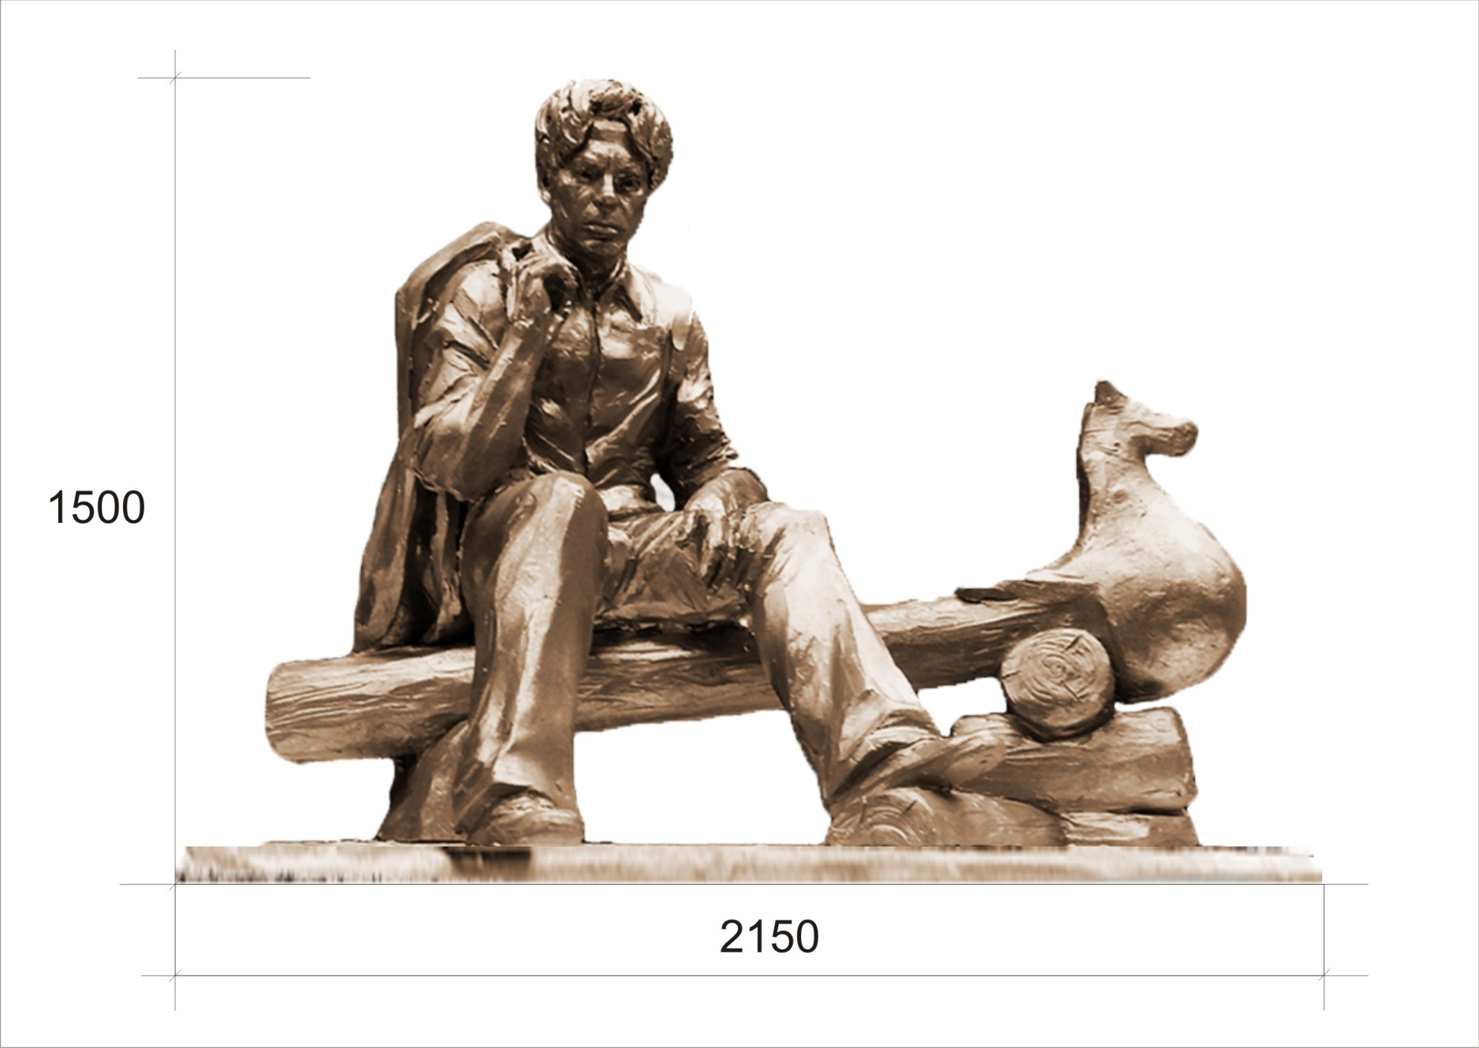

3D визуализация

